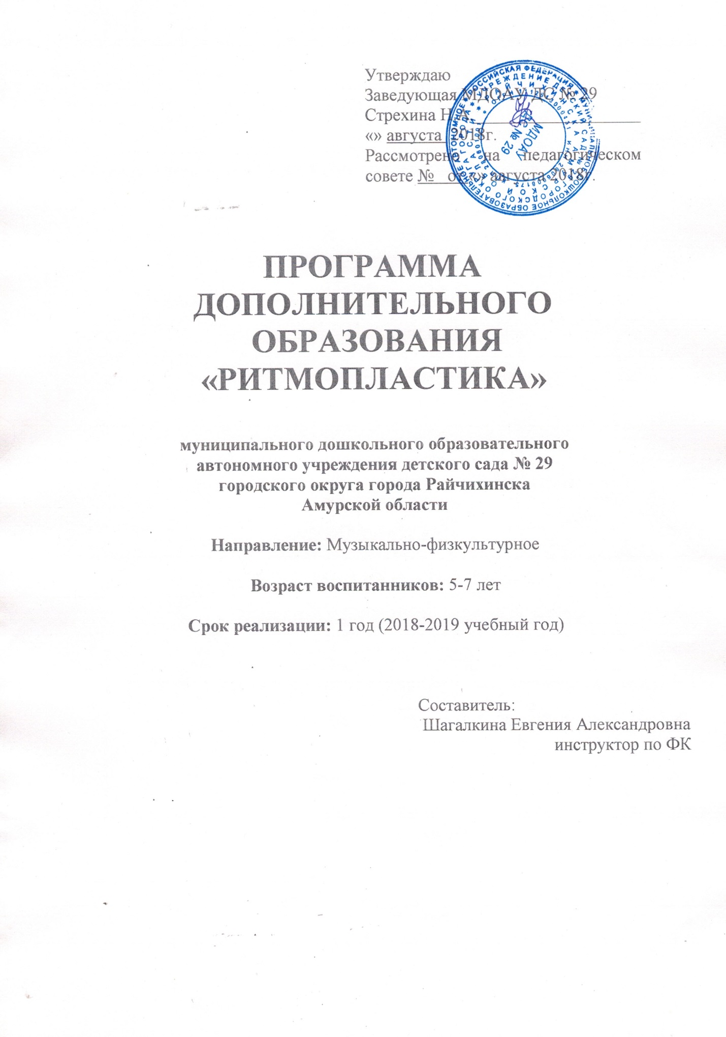

СОДРЖАНИЕ

1. Пояснительная записка (направленность, новизна, актуальность, педагогическая целесообразность______________________________________________ 3стр.

2. Цель и задачи________________________________________________ 4стр.

3. Принципы построения программы______________________________ 6стр.

4. Расписание и формы занятий ___________________________ _______6стр.

5. Целевые орентиры____________________________________________7стр.

6. Мониторинг результатов обучения ______________________ _______9стр.

7. Учебно-тематический план ____________________________ _______11стр.

8. Календарно-тематический план _______________________________12стр.

9. Список литературы __________________________________________13стр.

Приложения

1. Пояснительная записка (направленность, новизна, актуальность, педагогическая целесообразность)
Ритмическая гимнастика - это гимнастика с оздоровительной направленностью, основным средством которой являются комплексы гимнастических упражнений, различные по своему характеру, выполняемые под ритмичную музыку и оформленные танцевальными движениями.
Достоинства ритмической гимнастики известны как средства воздействия на психическое и физическое состояние ребенка. Такие занятия воздействуют на сердечно-сосудистую, нервно-мышечную, эндокринную системы организма.
Занимаясь ритмической гимнастикой, дети получают представление о разнообразном мире движений, который, особенно на первых порах, является для них новым и необычным. В данной программе используются не только музыкально-ритмические движения, но и акробатические упражнения. В процессе обучения акробатическим упражнениям каждый ребёнок прогибается в меру своих физических возможностей, без посторонней помощи, но при систематических упражнениях, наглядности и поощрениях повышает свои возможности. Все разделы программы объединяет игровой метод проведения занятий. Игровой метод придаёт учебно-воспитательному процессу привлекательную форму. В танцевально-ритмическую гимнастику входят разделы: игроритмика, игрогимнастика, игротанец. Нетрадиционные виды упражнений представлены: игропластикой, пальчиковой гимнастикой, игровым самомассажем, музыкально-подвижными играми и играми-путешествиями. Раздел креативной гимнастики включает музыкально-творческие игры и специальные задания.
Цель: Содействие всестороннему развитию личности дошкольника методами и приемами танцевально-игровой гимнастики.

Задачи:
1. Формировать правильную осанку, содействовать профилактике плоскостопия.
2. Развивать мышечную силу, гибкость, выносливость, координационные способности, чувство самостраховки, формировать навыки выразительности, пластичности, грациозности.
3. Воспитывать умения эмоционального выражения и творчества в движениях. Развитие творческих и созидательных способностей: развивать мышление, воображение, находчивость и познавательную активность, расширять кругозор, формировать навыки самостоятельного выражения движений под музыку, воспитывать умение эмоционального выражения движений под музыку, воспитывать чувство товарищества, взаимопомощи.

Возраст воспитанников: 5-7 лет

Срок реализации: 1 год.

Режим занятий: Занятия проводятся 1 раз в неделю не более 30 минут во второй половине дня с 17.00-17.30 часов
Год обучения | Кол-во занятий в неделю | Кол-во занятий в месяц | Кол-во занятий в год | Кол-во воспитанников
2018-2019 | 1 | 4 | 32

Принципы построения программы:
Принцип доступности и индивидуализации, предусматривает учет возрастных особенностей и возможностей ребенка
Индивидуализация подразумевает учет индивидуальных особенностей ребенка. У каждого имеются своеобразные функциональные возможности, поэтому по-разному протекает процесс усвоения движений, организм различно реагирует на физическую нагрузку. Задача состоит в том, чтобы улучшить врожденные способности, задатки малыша.
Принцип постепенного повышения требований, заключается в постановке перед ребенком и выполнении им все более трудных новых заданий, в постепенном увеличении объема и интенсивности нагрузок.
Обязательным условием успешного обучения также является чередование нагрузок с отдыхом. Переход к новым, более сложным упражнениям должен происходить постепенно, по мере закрепления формирующихся навыков и адаптации организма к нагрузкам.
Принцип систематичности – один из ведущих.
Имеются в виду непрерывность и регулярность занятий. Ребенок должен знать, что каждое занятие обязательно, что пропускать можно только из – за болезни или если в семье какое-то непредвиденное событие. В процессе занятий у него должно выработаться понимание того, что любое дело нужно выполнять добросовестно и доводить до конца.
Привычка бросать начатое на полдороги вообще свойственна детям. Некоторая рассредоточенность и склонность хвататься за новые занятия, не доводя до конца прежние дела, в дальнейшем обернутся несобранностью, которая будет мешать полноценной деятельности взрослого человека. Систематические занятия, дисциплинируют ребенка, приучают его к методичной и регулярной работе.
Принцип сознательности и активности, предполагает обучение, опирающееся на сознательное и заинтересованное отношение воспитанника к своим действиям. Для успешного достижения цели ребенку необходимо ясно представлять, что и как нужно выполнить и почему именно так, а не иначе.
Принцип повторяемости материала занятия требуют повторения вырабатываемых двигательных навыков. Только при многократных повторениях образуется двигательный стереотип. Если повторение вариативно, то есть в упражнения вносятся какие – то изменения и предполагаются разнообразные методы и приемы их выполнения, то эффективность таких занятий выше, так как они вызывают интерес, привлекают внимание детей, создают положительные эмоции.
Принцип наглядности в обучении хореографии понимается как широкое взаимодействие всех внешних и внутренних анализаторов, непосредственно связывающих ребенка с окружающей действительностью.
При разучивании новых движений наглядность – это безукоризненный практический показ движений педагогом.
Но если в начальной стадии разучивания упражнения главенствует зрительный анализатор, то в заключительной части эта роль переходит к двигательному.
Кроме того, большое значение имеет взаимосвязь образного слова и наглядности. При наличии достаточного двигательного опыта образное слово будет вызывать необходимые двигательные представления.
Все вышеизложенные принципы отражают определенные стороны и закономерности одного и того же процесса, являющегося, по существу, единым, и лишь условно рассматриваются в отдельности. Они могут быть удачно реализованы только во взаимосвязи.
Организация занятий основами хореографии обеспечивается рядом методических приемов, которые вызывают у детей желание творчества.
Воспитатель для каждого упражнения, игры, танца выбирает наиболее эффективный путь объяснения данного музыкально – двигательного задания.
Метод показа. Разучивание нового движения, позы педагог предваряет точным показом. Это необходимо и потому, что в исполнении педагога движение предстает в законченном варианте.
В начале работы, руководитель может выполнять упражнения вместе с детьми, чтобы увлечь их и усилить эмоционально-двигательный ответ на музыку.
Музыкальное сопровождение как методический прием. Педагог своими пояснениями должен помочь детям приобрести умение согласовывать движения с музыкой.
Правильно выбранная музыка несет в себе все те эмоции, которые затем маленькие исполнители проявляют в танце.
День недели | Время
Вторник | 17.00-17.25
Четверг | 17.00-17.25
Расписание и формы занятий:

- подгрупповые занятия;

Целевые ориентиры:
1.Музыкальность (умение выполнять движения под музыку, согласно ритму и мелодии);
2.Двигательные навыки (точность выполняемых движений, соблюдение амплитуды);
3.Эмоциональная сфера (эмоциональная отзывчивость на происходящее)
4.Творческие проявления (умение выражать в движениях характер музыка)
5.Коммуникативные навыки (умение выражать свои эмоции, пожелания, общаться с товарищами, с взрослым)

№ | Ф.И.Р | Возрат | Музыкальность | Двигательные навыки | Эмоциональная сфера | Творческие проявления | Коммуникативные навыки

Учебно - тематический план:

№ | Занятие | Кол-во часов
1. | Упражнения, направленные на развитие координации | 8
2. | Упражнения, направленные на укрепление основных мышц | 4
3. | Упражнения, направленные на развитие точности, ловкости, выносливости | 4
4. | Совершенствование разученных упражнений | 4
5. | Занятия на развитие чувства ритма, способности к способности к импровизации | 4
6. | Занятия, направленные на развитие мышечной силы, гибкости, выносливости | 4

Календарно-тематический план:
Месяц | Тема | Задачи | Кол-во занятий
Октябрь | В гости к Чебурашке | Развитие координации движений, чувства ритма, умение переносить вес тела с ноги на ногу, творческое воображение, внимание и памяти, быстроты реакции | 1
 | Лесная звееробика | Развитие координации движений, чувства ритма, умение переносить вес тела с ноги на ногу, творческое воображение, внимание и памяти, быстроты реакции | 1
 | Муренка | Развитие координации движений, чувства ритма, умение переносить вес тела с ноги на ногу, творческое воображение, внимание и памяти, быстроты реакции | 1
 | Белые кораблики | Развитие координации движений, чувства ритма, умение переносить вес тела с ноги на ногу, творческое воображение, внимание и памяти, быстроты реакции | 1
Ноябрь | Полька-хлопотушка | Укрепление основных мышечных групп для формирования правильной осанки. Совершенствование разученных танцевальных композиции формирование умения ориентироваться в пространстве | 1
 | В гостях у поросят | Укрепление основных мышечных групп для формирования правильной осанки. Совершенствование разученных танцевальных композиции формирование умения ориентироваться в пространстве | 1
 | Часики | Укрепление основных мышечных групп для формирования правильной осанки. Совершенствование разученных танцевальных композиции формирование умения ориентироваться в пространстве | 1
 | Космическое путешествие | Укрепление основных мышечных групп для формирования правильной осанки. Совершенствование разученных танцевальных композиции формирование умения ориентироваться в пространстве | 1
Декабрь | Красная шапочка | Развитие точности, ловкости, координации движений, быстроты реакции, чувства ритма, способности к импровизации | 1
 | Старый жук | Развитие точности, ловкости, координации движений, быстроты реакции, чувства ритма, способности к импровизации | 1
 | Антошка | Развитие точности, ловкости, координации движений, быстроты реакции, чувства ритма, способности к импровизации | 1
 | Карусельные лошадки | Развитие точности, ловкости, координации движений, быстроты реакции, чувства ритма, способности к импровизации | 1
Январь | На крутом бережку | Совершенствование разученных танцевальных композиции формирование умения ориентироваться в пространстве  развитие точности, ловкости, координации движений, посредством пластики тела изображение задуманного образ. | 1
 | Песня короля | Совершенствование разученных танцевальных композиции формирование умения ориентироваться в пространстве  развитие точности, ловкости, координации движений, посредством пластики тела изображение задуманного образ. | 1
 | Большая стирка | Совершенствование разученных танцевальных композиции формирование умения ориентироваться в пространстве  развитие точности, ловкости, координации движений, посредством пластики тела изображение задуманного образ. | 1
 | Разноцветные мячики | Совершенствование разученных танцевальных композиции формирование умения ориентироваться в пространстве  развитие точности, ловкости, координации движений, посредством пластики тела изображение задуманного образ. | 1
Февраль | Воробьиная дискотека | Развитие координации движений рук и ног в процессе ходьбы, развитие ритмического слуха (чувства сильной доли), ловкости и точности движений, развитие музыкальности | 1
 | Резиновый ежик | Развитие координации движений рук и ног в процессе ходьбы, развитие ритмического слуха (чувства сильной доли), ловкости и точности движений, развитие музыкальности | 1
 | Болшая прогулка | Развитие координации движений рук и ног в процессе ходьбы, развитие ритмического слуха (чувства сильной доли), ловкости и точности движений, развитие музыкальности | 1
 | Приключения волка | Развитие координации движений рук и ног в процессе ходьбы, развитие ритмического слуха (чувства сильной доли), ловкости и точности движений, развитие музыкальности | 1
Март | Кот Леопольд | Развитие чувства ритма, способности к импровизации, творческого воображения, внимания и памяти  Развитие мышечного чувства, умение определять напряжение в своем теле, расслабляться. | 1
 | Встречаем весну | Развитие чувства ритма, способности к импровизации, творческого воображения, внимания и памяти  Развитие мышечного чувства, умение определять напряжение в своем теле, расслабляться. | 1
 | Вару-вару | Развитие чувства ритма, способности к импровизации, творческого воображения, внимания и памяти  Развитие мышечного чувства, умение определять напряжение в своем теле, расслабляться. | 1
 | Ну-ка выходи, ну-ка попляши! | Развитие чувства ритма, способности к импровизации, творческого воображения, внимания и памяти  Развитие мышечного чувства, умение определять напряжение в своем теле, расслабляться. | 1
Апрель | Веселый цирк. | Развитие мышечной силы, гибкости, выносливости, координации, выразительности движений, внимания, умения быстро переключаться от одного движения к другому, способности к импровизации | 1
 | Ай, да я! | Развитие мышечной силы, гибкости, выносливости, координации, выразительности движений, внимания, умения быстро переключаться от одного движения к другому, способности к импровизации | 1
 | Посмотри, за мною повтори | Развитие мышечной силы, гибкости, выносливости, координации, выразительности движений, внимания, умения быстро переключаться от одного движения к другому, способности к импровизации | 1
 | Кошка и девочка | Развитие мышечной силы, гибкости, выносливости, координации, выразительности движений, внимания, умения быстро переключаться от одного движения к другому, способности к импровизации | 1
Май | Волшебный цветок | Тренировка подвижности нервных процессов, умения сочетать движения с музыкой в быстром темпе, развитие координации, точности и ловкости движений, памяти и внимания, способности к импровизации | 1
 | Песенка о лете | Тренировка подвижности нервных процессов, умения сочетать движения с музыкой в быстром темпе, развитие координации, точности и ловкости движений, памяти и внимания, способности к импровизации | 1
 | Я танцую | Тренировка подвижности нервных процессов, умения сочетать движения с музыкой в быстром темпе, развитие координации, точности и ловкости движений, памяти и внимания, способности к импровизации | 1
 | Что умеем мы покажем | Тренировка подвижности нервных процессов, умения сочетать движения с музыкой в быстром темпе, развитие координации, точности и ловкости движений, памяти и внимания, способности к импровизации | 1

Работа с родителями по дополнительному образованию:
Развлечение «Я люблю танцевать!» - апрель
Праздник «Танцевальный калейдоскоп» - творческий отчет, январь
«День Танца», посвящен Международному Дню Танц. – мат
Путешествие в страну "Танцландию" – совместное детско-родительское развлечение - ноябрь
Мастер-класс для родителей «Танцуем вместе» - декабрь
Консультация « упражнения для здоровья» - октябрь

Список используемой литературы:
- Буренина А.И. Ритмическая мозаика. Программа по ритмической пластике для детей дошкольного и младшего школьного возраста. - СПб, 2000. - 220 с.
- Ветлугина Н.А. Музыкальное развитие ребенка. - М.: Просвещение, 2000 – 203 с.
- Волошина Л.Н. Воспитание двигательной культуры дошкольников. Учебно–методическое пособие. –М.: Аркти, 2015. – 108 с.
- Голицина Н.С. Нетрадиционные занятия физкультурой в дошкольном образовательном учреждении. –М.: Скрипторий, 2013, 2016. – 72 с.
- Горькова Л.Г., Обухова Л.А. Занятия физической культурой в ДОУ. Основные виды, сценарии занятий. –М.: 5 за знания, 2012. - 112 с.
- Давыдова М.А. Музыкальное воспитание в детском саду. – М.: Вако, 2016. -240 с.
- Зарецкая Н., Роот З., Танцы в детском саду. – М.: Айрис-пресс, 2006. – 112 с.
- Ефименко Н.Н. Физкультурные сказки или как подарить детям радость движения, познания, постижения. – Харьков: Ранок. Веста. 2015 – 64 с.
- Каплунова И., Новоскольцева И. Этот удивительный ритм. Развитие чувства ритма у детей. –СПб.: Композитор, 2010. - 76 с.
- Латохина Л., Андрус Т. Творим здоровье души и тела. –СПб.: Пионер, 2000. – 336 с.
- Михайлова М.А., Воронина Н.В. Танцы, игры, упражнения для красивого движения. - Ярославль: Академия развития, 2011. - 112 с.
- Савчук О. Школа танцев для детей -Спб.: Ленинградское издательство, 2010.-224с.
- Сауко Т.Н, Буренина А.И. Топ-хлоп, малыши: программа музыкально–ритмического воспитания детей 2-3 лет. – СПб., 2001.-120 с.
- Слуцкая С.Л. Танцевальная мозаика. Хореография в детском саду.- М.: Линка-пресс, 2013. - 272 с.
- Суворова Т.И. Танцуй, малыш!. – СПб.: Музыкальная палитра, 2006. – 44с.
- Суворова Т.И. Танцевальная ритмика для детей 4. – СПб.: Музыкальная палитра, 2006. – 44 с.
- Фирилева Ж.Е., Сайкина Е.Г. «Са-Фи-Дансе» - танцевально-игровая гимнастика для детей. – СПб.: Детство-пресс, 2016. -352 с.
- Фирилева Ж.Е., Сайкина Е.Г Лечебно-профилактический танец «Фитнес-Данс»: Учебно-методическое пособие. – СПб.: Детство-пресс, 2007-384с.

